Задание
Ответить на тесты
Ответить на тесты
Вариант | 19-ЭЛТ1 | 18-ЭЛ1
1 | Ерболатов Кенже | Абдилманатова Балжан
2 | Жұмағазинов Диас | Азатов Данияр
3 | Зеленский Иван | Белюгенев Асылбек
4 | Тохтаров Ернұр | Бородин Арсений
5 |  | Данияров Алдияр
6 |  | Казаков Станислав
7 |  | Климов Денис
8 |  | Лялько Тимофей
9 |  | Тілеуханов Айдархан

Вариант 1

1 Схема замещения, какого элемента электрической сети показана на рисунке?

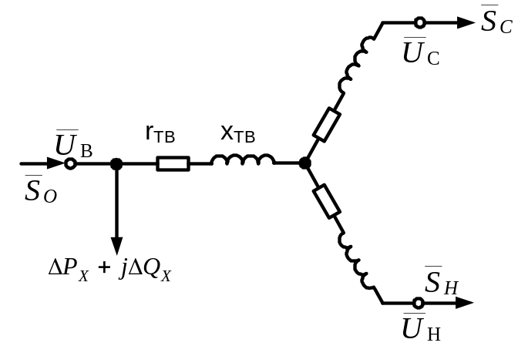

- Двухобмоточного трансформатора
- Кабельной линии
- Воздушной линии
- Автотрансформатора
- Трехобмоточного трансформатора

2 Как определяется активное сопротивление линии электропередач для схемы замещения?

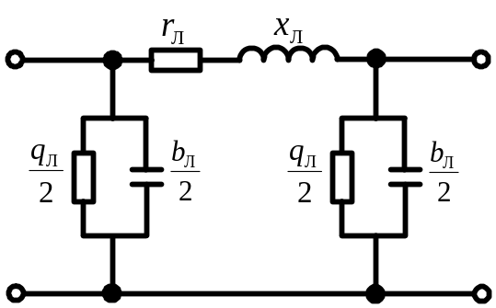

- 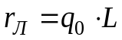
- 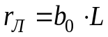
- 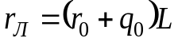
- 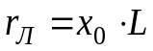
- 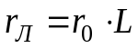

3 От чего в большей степени зависит емкостная мощность воздушной линии -
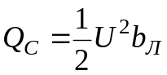?

- От протяженности
- От емкостной проводимости
- От размеров пролетов
- От напряжения
- От назначения

4 При каком сечении линии U=110 кВ одинаковой протяженнности имеют меньшее активное сопротивление?

- s=95 мм2
- s=120 мм2
- s=150 мм2
- s=185 мм2
- s=240 мм2
5 Выбрать схему замещения двухобмоточного трансформатора

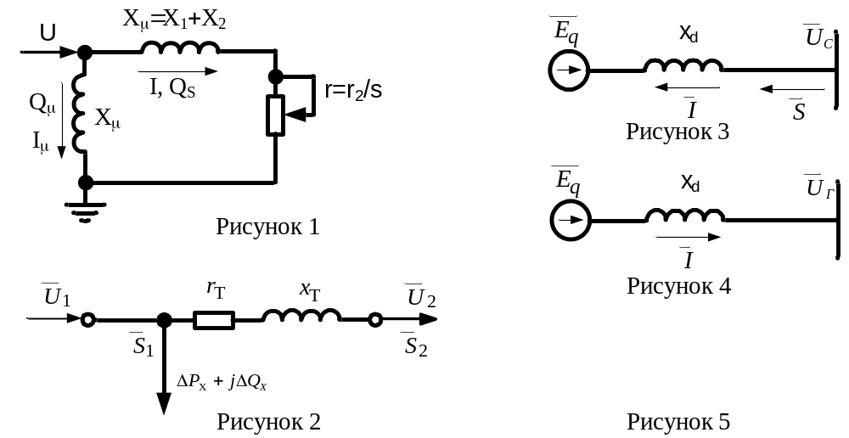

- Рисунок 1
- Рисунок 2
- Рисунок 3
- Рисунок 4
- Рисунок 5

6 Определить мощность головного участка со стороны источника А. Длина участков линии в км.
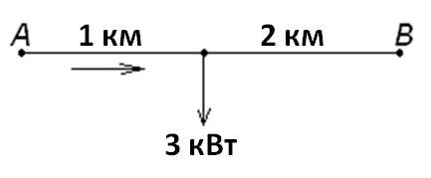
- 1 кВт
- 2 кВт
- 3 кВт
- 9 кВт
- 6 кВт

7 Определите сечение алюминиевого провода участка А-1 разомкнутой неоднородной ВЛ напряжением 35 кВ по экономической плотности тока, если j_{эк}=1,1 А/мм². Нагрузка потребителей задана в МВА.
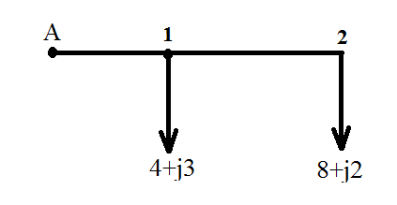

- F=195 мм²
- F=110 мм²
- F=35 мм²
- F=25 мм²
- F=90 мм²

8 Определите потери мощности в магнитопроводе трансформатора ТМН – 2500/110/10, ΔР_{Х}=5,5 кВт, I_{хх}=1,5%

- 37,5+j5,5кВА
- 37,5-j5,5кВА
- 5,5+j44,5 кВА
- 5,5+j37,5 кВА
- 37,5+j5,5МВА

9 Определить мощность головного участка со стороны источника А. Нагрузка потребителей выражена в МВт и Мвар, длина участков линии в км.
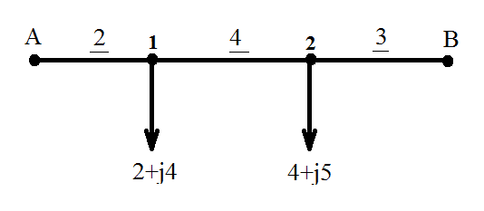

- 2,9+j4,8 МВА
- 26+j43 МВА
- 3,1+j4,2 МВА
- 4+j8 МВА
- 28+j38 МВА

10 Нагрузка потребителя задана мощностью Р = 5МВт и cos ϕ = 0,85. Характер реактивной нагрузки индуктивный. Выразить нагрузку линии электропередач полной мощностью
- 5,88+j5 МВА
- 5+j3,1 МВА
- 5,88-j5 МВА
- 5-j3,1 МВА
- j5 МВА

11 Определите точку потокораздела в замкнутой сети. Нагрузка потребителей указана в МВт, длины участков линии в км.
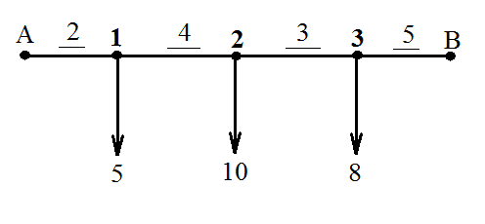

- Точка А
- Точка В
- Точка 1
- Точка 2
- Точка 3

12 Определите мощность начала линии S₁/, если зарядная мощность Q_{в}= 2 Мвар, мощность начала звена S₁= 20+j10 МВА, мощность конца звена S₂=18+j9 МВА
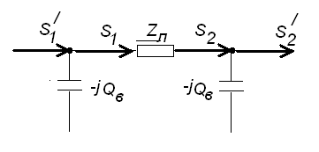

- 20+j12 МВА
- 18+j 11 МВА
- 18+j 7 МВА
- 20+j8 МВА
- 22+j 8 МВА

Вариант 2

1Схема замещения, какого элемента электрической сети показана на рисунке?

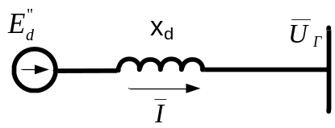

- Синхронного двигателя
- Синхронного генератора
- Воздушной линии
- Автотрансформатора
- Трансформатора

2 Какие параметры линии учитывает величина 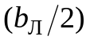на схеме замещения

- Зарядную мощность линии
- Активную проводимость линии
- Реактивную проводимость линии
- Емкостную проводимость линии
- Емкостное сопротивление линии

3 Какой параметр воздушной линии электропередач зависит от среднегеометрического расстояния между фазами проводов?

- Среднее индуктивное сопротивление провода
- Среднее реактивное сопротивление провода
- Удельное емкостное сопротивление провода
- Удельное реактивное сопротивление провода
- Удельное индуктивное сопротивление провода

4 Алгебраическая разность между модулями напряжений начала и конца линии называется: -

- Потеря напряжения
- Падение напряжения
- Отклонение напряжения
- Колебание напряжения
- Потеря мощности

5 Схема замещения, какого элемента электрической сети показана на рисунке?

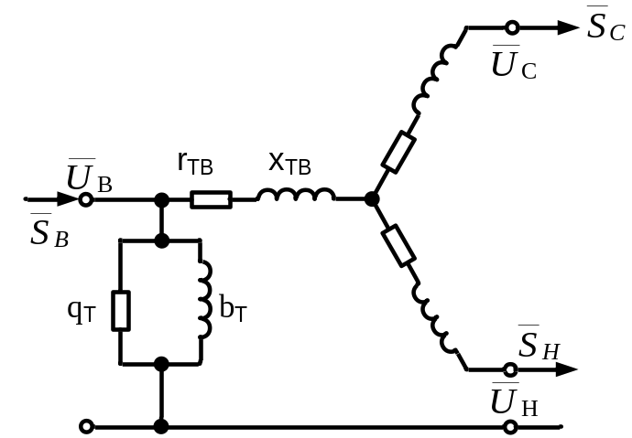

- Двухобмоточного трансформатора
- Кабельной линии
- Воздушной линии
- Автотрансформатора
- Трехобмоточного трансформатора

6 Определить мощность головного участка со стороны источника А.

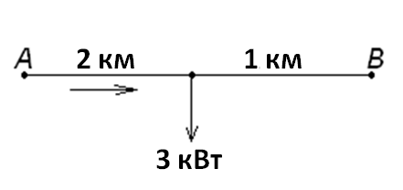

- 1 кВт
- 2 кВт
- 3 кВт
- 9 кВт
- 6 кВт

7 Определите сечение алюминиевого провода участка 1-2 разомкнутой неоднородной ВЛ напряжением 35 кВ по экономической плотности тока, если j_{эк}=1,1 А/мм². Нагрузка потребителей задана в МВА.
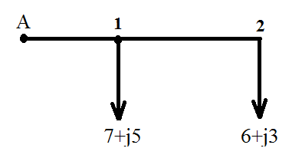

- F=75 мм²
- F=101 мм²
- F=35 мм²
- F=25 мм²
- F=90 мм²

8 Определите потери мощности в магнитопроводе трансформатора ТМН – 6300/110/10, ΔР_{Х}=10 кВт, I_{хх}=1%

- 63+j10кВА
- 63-j10кВА
- 10+j33 МВА
- 10+j63кВА
- 10-j6,3кВА

9 Определить мощность головного участка со стороны источника В. Нагрузка потребителей выражена в МВт и Мвар, длина участков линии в км.

- 2,9+j4,8 МВА
- 26+j43 МВА
- 3,1+j4,2 МВА
- 4+j8 МВА
- 28+j38 МВА

10 Нагрузка потребителя задана мощностью S = 10МВА и cos ϕ = 0,8. Характер реактивной нагрузки индуктивный. Выразить нагрузку линии электропередач полной мощностью

- 8+j6 МВА
- 10+j3,1 МВА
- 8-j6 МВА
- 10-j6 МВА
- j8 МВА

11 Определите точку потокораздела в замкнутой сети. Нагрузка потребителей указана в МВт, длины участков линии в км.

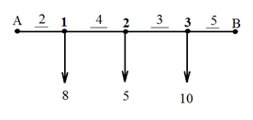

- Точка А
- Точка В
- Точка 1
- Точка 2
- Точка 3

2 Определите мощность начала звена S₁, если зарядная мощность Q_{в}= 2 Мвар, мощность начала линии S₁/= 20+j10 МВА, мощность конца звена S₂=18+j9 МВА

- 20+j8 МВА
- 20+j12 МВА
- 18+j 7 МВА
- 18+j11 МВА
- 22+j10 МВА
1

Вариант 3

1 Схема замещения, какого элемента электрической сети показана на рисунке?

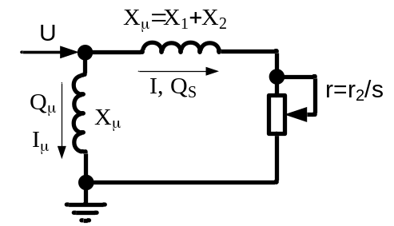

- Асинхронного двигателя
- Синхронного генератора
- Воздушной линии
- Автотрансформатора
- Трансформатора

2 Как определяется реактивное сопротивление линии электропередач для схемы замещения?

- 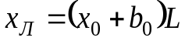

- 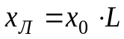

- 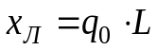

- 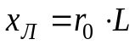

3 В линии какого напряжения будет выше зарядная мощность при равных расстояниях между фазами?

- U=35 кВ
- U=110 кВ
- U=220 кВ
- U=330 кВ
- U=500 кВ

4 В каких электрических сетях можно пренебречь поперечной составляющей падения напряжения в линии?

- До 35кВ
- До 110кВ
- До 220кВ
- До 330кВ
- До 500кВ

5 В линиях какого напряжения зарядную мощность можно не учитывать?

- До 10 кВ
- До 35 кВ
- 110 кВ и выше
- 220 кВ и выше
- 330 кВ и выше

6 Определить мощность головного участка со стороны источника В.

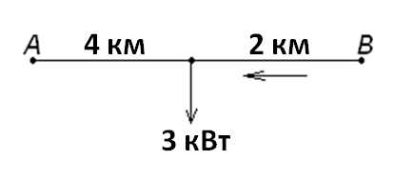

- 1 кВт
- 2 кВт
- 3 кВт
- 4 кВт
- 12 кВт

7 Определите сечение алюминиевого провода участка А-1 разомкнутой неоднородной ВЛ напряжением 35 кВ по экономической плотности тока, если j_{эк}=1 А/мм². Нагрузка потребителей задана в МВА.
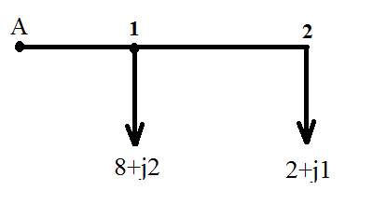

- F=172 мм²
- F=50 мм²
- F=75 мм²
- F=90 мм²
- F=150 мм²

8 Определите потери мощности в магнитопроводе трансформатора ТДН – 10000/110/10, ΔР_{Х}=14 кВт, I_{хх}=0,9%

- 90+j14кВА
- 90-j14кВА
- 14+j9 кВА
- 14+j90 кВА
- 14-j90кВА

9 Определить мощность участка 1-2. Нагрузка потребителей выражена в МВт и Мвар, длина участков линии в км.

- 4+j8 МВА
- 26+j43 МВА
- 28+j38 МВА
- 16+j20 МВА
- 0,9+j0,8 МВА

10 Нагрузка потребителя задана мощностью Р = 80МВт и cos ϕ = 0,89. Характер реактивной нагрузки емкостный. Выразить нагрузку линии электропередач полной мощностью

- 80-j41 МВА
- 80+j41 МВА
- 89,9-j80 МВА
- 89,9-j41 МВА
- j41 МВА

11 Определите точку потокораздела в замкнутой сети. Нагрузка потребителей указана в МВт, длины участков линии в км.
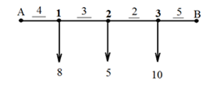

- Точка А
- Точка В
- Точка 1
- Точка 2
- Точка 3

12 Определите мощность конца звена S₂, если зарядная мощность Q_{в}= 2 Мвар, мощность начала линии S₁/= 20+j10 МВА, мощность начала звена S₁=20+j8 МВА, потери мощности в ЛЭП ∆S=2+j1 МВА

- 20+j10 МВА
- 18+j7 МВА
- 22+j11 МВА
- 17+j6 МВА
- 20+j8 МВА

Вариант 4

1Схема замещения, какого элемента электрической сети показана на рисунке?

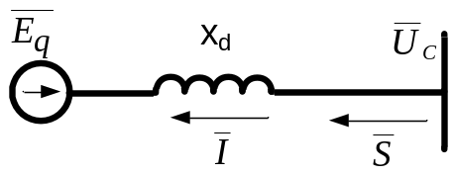

- Синхронного двигателя в режиме недовозбуждения
- Синхронного двигателя в режиме перевозбуждения
- Синхронного генератора
- Трансформатора
- Асинхронного двигателя

2 Какие параметры линии учитывает величина 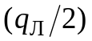на схеме замещения

- Зарядную мощность линии
- Активную проводимость линии
- Реактивную проводимость линии
- Емкостную проводимость линии
- Емкостное сопротивление линии

3 В линии какого напряжения будет выше зарядная мощность при равных расстояниях между фазами?

- U=35 кВ
- U=110 кВ
- U=220 кВ
- U=330 кВ
- U=500 кВ

4 В каких электрических сетях потеря напряжения принимается равной продольной составляющей падения напряжения в линии?

- До 35кВ
- До 110кВ
- До 220кВ
- До 330кВ
- До 500кВ

5Наибольшей потерей напряжения в линиях электропередачи одного напряжения и одинаковой длины обладает линия:

- Со сложной конфигурацией сети
- Большей высотой подвеса
- С меньшим сечением проводника
- С меньшей нагрузкой
- С большей нагрузкой

6 Определить мощность головного участка со стороны источника В.

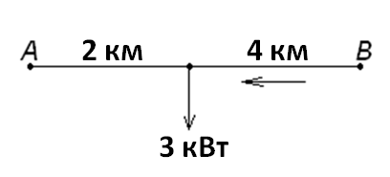

- 12 кВт
- 4 кВт
- 3 кВт
- 2 кВт
- 1 кВт

7 Определите сечение алюминиевого провода участка 1-2 разомкнутой неоднородной ВЛ напряжением 35 кВ по экономической плотности тока, если j_{эк}=1А/мм². Нагрузка потребителей задана в МВА.

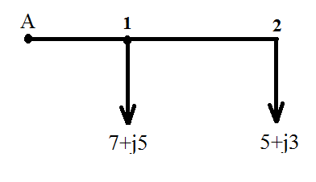

- F=25 мм²
- F=75 мм²
- F=50 мм²
- F=96 мм²
- F=150 мм²

8Определите потери мощности в магнитопроводе трансформатора ТДН – 16000/110/10, ΔР_{Х}=18 кВт, I_{хх}=0,7%

- 112+j18кВА
- 112-j18кВА
- 18+j11,2 кВА
- 18+j112 кВА
- 18-j112кВА

9 Определить мощность головного участка со стороны источника А. Нагрузка потребителей выражена в МВт и Мвар, длина участков линии в км.
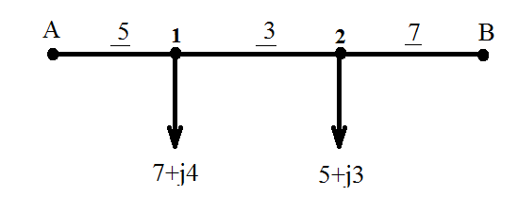

- 7+j4,1 МВА
- 26+j43 МВА
- 3,1+j4,2 МВА
- 4+j8 МВА
- 28+j38 МВА

10 Нагрузка потребителя задана мощностью S = 100МВА и cos ϕ = 0,75. Характер реактивной нагрузки индуктивный. Выразить нагрузку линии электропередач полной мощностью

- 75+j66,1 МВА
- 75+j66,1 кВА
- 75+j66,1 ВА
- 75-j66,1 МВА
- 75-j66,1 кВА

11 Определите точку потокораздела в замкнутой сети. Нагрузка потребителей указана в МВт, длины участков линии в км.
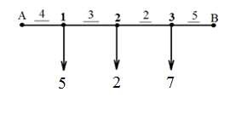

- Точка А
- Точка В
- Точка 1
- Точка 2
- Точка 3

12 Определите мощность начала звена S₁, если зарядная мощность Q_{в}= 2 Мвар , мощность конца звена S₂=18+j9 МВА, потери мощности в ЛЭП ∆S=2+j1 МВА

- 20+j10 МВА
- 17+j8 МВА
- 17+j6 МВА
- 20+j8 МВА
- 20+j12 МВА

Вариант 5

1 Схема замещения, какого элемента электрической сети показана на рисунке?

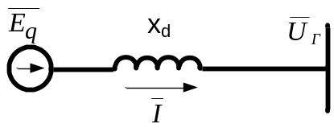

- Синхронного двигателя в режиме недовозбуждения
- Синхронного двигателя в режиме перевозбуждения
- Синхронного генератора
- Трансформатора
- Асинхронного двигателя

2 На каком напряжении линия электропередач имеет схему замещения вида?

- До 10 кВ
- До 35 кВ
- До 110 кВ
- 110 кВ и выше
- 220 кВ и выше

3 При каком сечении линии U=110 кВ одинаковой протяженнности имеют меньшее активное сопротивление?

- s=95 мм2
- s=120 мм2
- s=150 мм2
- s=185 мм2
- s=240 мм2

4 Что обозначает в электрических сетях величина ?
- Потеря напряжения
- Отклонение напряжения
- Колебание напряжения
- Поперечная составляющая падение напряжения
- Продольная составляющая падение напряжения

5 Геометрическая разность между комплексами напряжений начала и конца линии называется: -

- Потеря напряжения
- Падение напряжения
- Отклонение напряжения
- Колебание напряжения
- Потеря мощности

6 Определить мощность головного участка со стороны источника В.

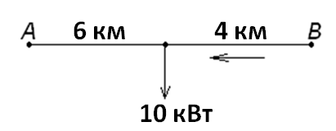

- 10 кВт
- 60 кВт
- 4 кВт
- 6 кВт
- 40 кВт

7 Определите сечение алюминиевого провода участка А-1 разомкнутой неоднородной ВЛ напряжением 35 кВ по экономической плотности тока, если j_{эк}=1,2А/мм². Нагрузка потребителей задана в МВА.
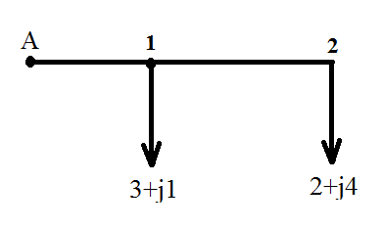

- F=25 мм²
- F=50 мм²
- F=75 мм²
- F=97 мм²
- F=105 мм²

8 Определите потери мощности в магнитопроводе трансформатора ТДН – 25000/110/35, ΔР_{Х}=25 кВт, I_{хх}=0,65%

- 162,5+j25кВА
- 162,5-j25кВА
- 25+j16 кВА
- 25+j162,5 кВА
- 25-j162,5кВА

9 Определить мощность головного участка со стороны источника В. Нагрузка потребителей выражена в МВт и Мвар, длина участков линии в км.

- 2,9+j4,8 МВА
- 26+j43 МВА
- 3,1+j4,2 МВА
- 5+j2,9 МВА
- 28+j38 МВА

10 Нагрузка потребителя задана мощностью Р = 35МВт и cos ϕ = 0,86. Характер реактивной нагрузки емкостный. Выразить нагрузку линии электропередач полной мощностью

- 35-j20,8 МВА
- 35+j20,8 кВА
- 40,7-j35 МВА
- 40,7-j28,8 МВА
- 35+j20,8 МВА

11 Определите точку потокораздела в замкнутой сети. Нагрузка потребителей указана в МВт, длины участков линии в км.
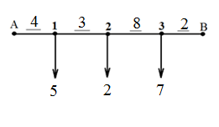

- Точка А
- Точка В
- Точка 1
- Точка 2
- Точка 3

12 Определите мощность конца звена S₂, если зарядная мощность Q_{в}= 2 Мвар, мощность конца линии S₂/= 20+j10 МВА, потери мощности в ЛЭП ∆S=2+j1 МВА

- 20+j10

- 20+j8
- 20+j12
- 18+j9
- 18+j7

Вариант 6

1 Схема замещения, какого элемента электрической сети показана на рисунке?

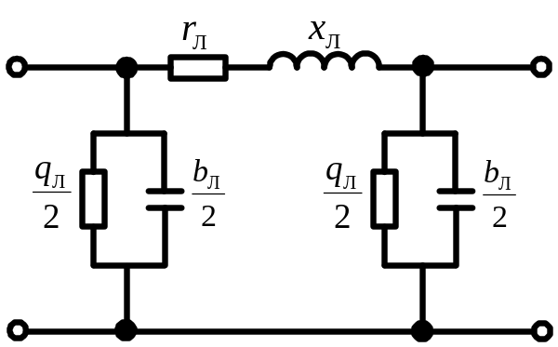

- Однофазного трансформатора
- Кабельной линии
- Воздушной линии
- Автотрансформатора
- Генератора

2 Выбрать схему замещения синхронного двигателя в режиме перевозбуждения

- Рисунок 1
- Рисунок 2
- Рисунок 3
- Рисунок 4
- Рисунок 5

3 Какой параметр воздушной линии электропередач определяется по формуле 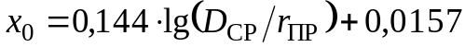- где D_{СР} – среднегеометрическое расстояние между фазами проводов, r_{ПР} – радиус провода

- Среднее индуктивное сопротивление провода
- Среднее реактивное сопротивление провода
- Удельное емкостное сопротивление провода
- Удельное реактивное сопротивление провода
- Удельное индуктивное сопротивление провода

4 Что обозначает в электрических сетях величина ?
- Потеря напряжения
- Отклонение напряжения
- Колебание напряжения
- Поперечная составляющая падение напряжения
- Продольная составляющая падение напряжения

5 Наименьшей потерей напряжения в линиях электропередачи одного напряжения и одинаковой длины обладает линия:

- Со сложной конфигурацией сети
- Большей высотой подвеса
- С меньшим сечением проводника
- С меньшей нагрузкой
- С большей нагрузкой

6 Определить мощность головного участка со стороны источника А.

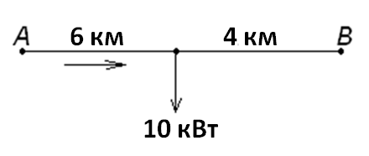

- 10 кВт
- 60 кВт
- 4 кВт
- 6 кВт
- 40 кВт

7 Определите сечение алюминиевого провода участка 1-2 разомкнутой неоднородной ВЛ напряжением 35 кВ по экономической плотности тока, если j_{эк}=1,2А/мм². Нагрузка потребителей задана в МВА.

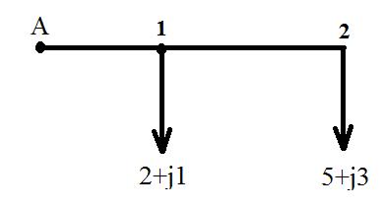

- F=25 мм²
- F=50 мм²
- F=75 мм²
- F=80 мм²
- F=95 мм²

8 Определите потери мощности в магнитопроводе трансформатора ТРДН – 25000/110/6, ΔР_{Х}=25 кВт, I_{хх}=0,65%

- 162,5+j25кВА
- 162,5-j25кВА
- 25+j185 кВА
- 25+j162,5 кВА
- 25-j162,5кВА

9 Определить мощность участка 1-2. Нагрузка потребителей выражена в МВт и Мвар, длина участков линии в км.

- 4+j8 МВА
- 26+j43 МВА
- 28+j38 МВА
- 16+j20 МВА
- j0,1 МВА

10 Нагрузка потребителя задана мощностью S = 95МВт и cos ϕ = 0,78. Характер реактивной нагрузки емкостный. Выразить нагрузку линии электропередач полной мощностью

- 74,1-j59,4 МВА
- 74,1+j59,4 МВА
- 74,1-j59,4 кВА
- 95-j59,4 МВА
- 95-j74,1 МВА

11 Определите точку потокораздела в замкнутой сети. Нагрузка потребителей указана в МВт, длины участков линии в км.
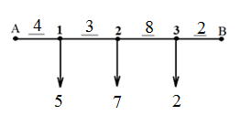

- Точка А
- Точка В
- Точка 1
- Точка 2
- Точка 3

12 Определите мощность конца линии S₂/, если зарядная мощность Q_{в}= 2 Мвар, мощность конца звена S₂= 20+j10 МВА.

- 20+j10
- 20+j8
- 20+j12
- 18+j9
- 18+j7

Вариант 7

1Схема замещения, какого элемента показана на рисунке?

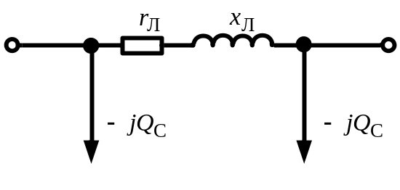

- Линия электропередачи 110-330кВ с реактивной мощностью
- Линия электропередачи 110-330кВ с емкостной проводимостью
- Линия электропередачи 110-330кВ с реактивными потерями
- Линия электропередачи до 110кВ с реактивной мощностью
- Линия электропередачи до 110кВ с емкостной мощностью

2 Выбрать схему замещения синхронного двигателя в режиме недовозбуждения

- Рисунок 1
- Рисунок 2
- Рисунок 3
- Рисунок 4
- Рисунок 5

3 Какой параметр воздушной линии электропередач определяется по формуле 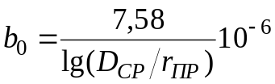- где D_{СР} – среднегеометрическое расстояние между фазами проводов, r_{ПР} – радиус провода?

- Среднее индуктивное сопротивление провода
- Среднее реактивное сопротивление провода
- Удельная емкостная проводимость провода
- Удельная реактивная проводимость провода
- Удельное индуктивное сопротивление провода

4 Что показывает векторная разность 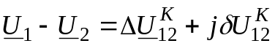в электрических сетях?

- Потерю напряжения
- Отклонение напряжения
- Падение напряжения
- Поперечную составляющую падения напряжения
- Продольную составляющую падения напряжения

5 Наименьшей потерей напряжения в линиях электропередачи одного напряжения и одинаковой длины обладает линия:

- Со сложной конфигурацией сети
- Большей высотой подвеса
- С меньшим сечением проводника
- С меньшей нагрузкой
- С большей нагрузкой

6 Определить мощность головного участка со стороны источника А

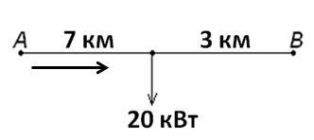

- 10 кВт
- 60 кВт
- 4 кВт
- 14 кВт
- 6 кВт

7 Определите сечение алюминиевого провода участка А-1 разомкнутой неоднородной ВЛ напряжением 35 кВ по экономической плотности тока, если j_{эк}=1 А/мм². Нагрузка потребителей задана в МВА.

- F=215 мм²
- F=110 мм²
- F=35 мм²
- F=25 мм²
- F=90 мм²

8 Определите потери мощности в магнитопроводе трансформатора ТМТН – 6300/110/35/10, ΔР_{Х}=12,5 кВт, I_{хх}=1,1%

- 12,5+ j69,3кВА
- 69,3-j12,5кВА
- 12,5+j69,3 МВА
- 25+j162,5 кВА
- 12,5-j69,3кВА

9 Определить мощность головного участка со стороны источника А. Нагрузка потребителей выражена в кВт и квар, длина участков линии в км.
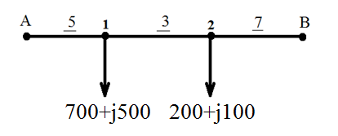

- 560+j380 кВА
- 260+j430 кВА
- 280+j380 кВА
- 160+j200 кВА
- 0,9+j0,8 кВА

10 Нагрузка потребителя задана мощностью Р = 5МВт и cos ϕ = 0,85. Характер реактивной нагрузки индуктивный. Выразить нагрузку линии электропередач полной мощностью

- 5,88+j5 МВА
- 5+j3,1 МВА
- 5,88-j5 МВА
- 5-j3,1 МВА
- j5 МВА

11 Определите точку потокораздела в замкнутой сети. Нагрузка потребителей указана в МВт, длины участков линии в км.
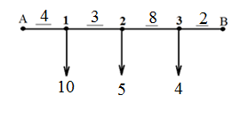

- Точка А
- Точка В
- Точка 1
- Точка 2
- Точка 3

12 Определите мощность начала линии S₁/, если зарядная мощность Q_{в}= 2 Мвар, мощность начала звена S₁= 20+j10 МВА, мощность конца звена S₂=18+j9 МВА

- 20+j12 МВА
- 18+j 11 МВА
- 18+j 7 МВА
- 20+j8 МВА
- 22+j 8 МВА

Вариант 8

1 Схема замещения, какого элемента электрической сети показана на рисунке?

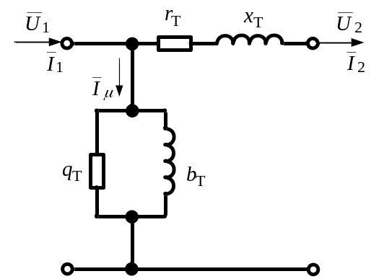

- Двухобмоточного трансформатора
- Кабельной линии
- Воздушной линии
- Автотрансформатора
- Трехобмоточного трансформатора

2 Выбрать схему замещения синхронного генератора

- Рисунок 1
- Рисунок 2
- Рисунок 3
- Рисунок 4
- Рисунок 5

3Емкость между проводами разных фаз и емкостью провода относительно земли создает: -

- Емкостную проводимость линии
- Реактивную проводимость линии
- Емкостное сопротивление линии
- Напряженность электрического поля
- Реактивное сопротивление линии

4 Что показывает первое слагаемое данной векторной величины для электрической сети?
- Потерю напряжения
- Отклонение напряжения
- Падение напряжения
- Поперечную составляющую падения напряжения
- Продольную составляющую падения напряжения

5 Наименьшей потерей напряжения в линиях электропередачи одного напряжения и одинаковой длины обладает линия:

- Со сложной конфигурацией сети
- Большей высотой подвеса
- С меньшим сечением проводника
- С меньшей нагрузкой
- С большей нагрузкой

6 Определить мощность головного участка со стороны источника В.

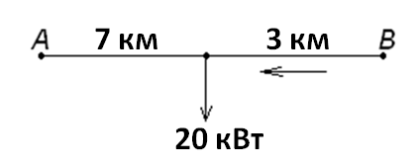

- 10 кВт
- 60 кВт
- 4 кВт
- 14 кВт
- 6 кВт

7 Определите сечение алюминиевого провода участка 1-2 разомкнутой неоднородной ВЛ напряжением 35 кВ по экономической плотности тока, если j_{эк}=1 А/мм². Нагрузка потребителей задана в МВА.

- F=75 мм²
- F=110 мм²
- F=35 мм²
- F=25 мм²
- F=90 мм²

8 Определите потери мощности в магнитопроводе трансформатора ТДТН – 10000/110/35/6, ΔР_{Х}=17 кВт, I_{хх}=1%

- 100+j17кВА
- 100-j17кВА
- 17+j100 МВА
- 17+j100 кВА
- 17-j100кВА

9 Определить мощность головного участка со стороны источника В. Нагрузка потребителей выражена в кВт и квар, длина участков линии в км.

- 560+j380 кВА
- 340+j220 кВА
- 280+j380 кВА
- 160+j200 кВА
- 0,9+j0,8 кВА

10 Нагрузка потребителя задана мощностью S = 10МВА и cos ϕ = 0,8. Характер реактивной нагрузки индуктивный. Выразить нагрузку линии электропередач полной мощностью

- 8+j6 МВА
- 10+j3,1 МВА
- 8-j6 МВА
- 10-j6 МВА
- j8 МВА

11 Определите точку потокораздела в замкнутой сети. Нагрузка потребителей указана в МВт, длины участков линии в км.
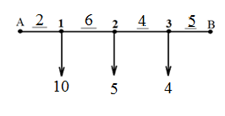

- Точка А
- Точка В
- Точка 1
- Точка 2
- Точка 3
12 Определите мощность начала звена S₁, если зарядная мощность Q_{в}= 2 Мвар, мощность начала линии S₁/= 20+j10 МВА, мощность конца звена S₂=18+j9 МВА

- 20+j8 МВА
- 20+j12 МВА
- 18+j 7 МВА
- 18+j11 МВА
- 22+j10 МВА

Вариант 9
1 Схема замещения, какого элемента электрической сети показана на рисунке?

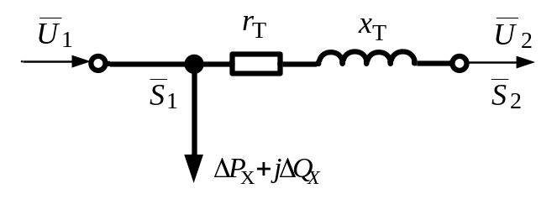

- Двухобмоточного трансформатора
- Кабельной линии
- Воздушной линии
- Автотрансформатора
- Трехобмоточного трансформатора

2 Выбрать схему замещения асинхронного двигателя

- Рисунок 1
- Рисунок 2
- Рисунок 3
- Рисунок 4
- Рисунок 5

3 В линиях какого напряжения зарядную мощность нужно учитывать?

- До 10 кВ
- До 35 кВ
- До 110 кВ
- 110 кВ и выше
- 220 кВ и выше

4 Что показывает второе слагаемое данной векторной величины для электрической сети?
- Потерю напряжения
- Отклонение напряжения
- Падение напряжения
- Поперечную составляющую падения напряжения
- Продольную составляющую падения напряжения

5 Потеря напряжения в линиях электропередачи одного напряжения не зависит от:

- Величины нагрузки
- Сечения проводника
- Длины линии
- Конфигурации сети
- Удельного сопротивления

6 Определить мощность головного участка со стороны источника В.

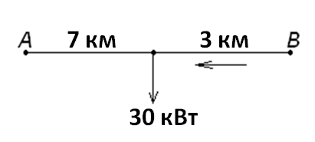

- 3 кВт
- 21 кВт
- 7 кВт
- 30 кВт
- 9 кВт

7 Определите сечение алюминиевого провода участка А-1 разомкнутой неоднородной ВЛ напряжением 35 кВ по экономической плотности тока, если j_{эк}=1,1 А/мм². Нагрузка потребителей задана в МВА.

- F=130 мм²
- F=50 мм²
- F=75 мм²
- F=90 мм²
- F=157 мм²

8 Определите потери мощности в магнитопроводе трансформатора ТДТН – 16000/110/35/10, ΔР_{Х}=21 кВт, I_{хх}=0,8%

- 128+j21кВА
- 128-j21кВА
- 21+j128 МВА
- 21+j128 кВА
- 21-j128кВА

9 Определить мощность участка 1-2. Нагрузка потребителей выражена в кВт и квар, длина участков линии в км.

- 560+j380 кВА
- 340+j220 кВА
- 140+j120 кВА
- 160+j200 кВА
- 0,9+j0,8 кВА

10 Нагрузка потребителя задана мощностью Р = 80МВт и cos ϕ = 0,89. Характер реактивной нагрузки емкостный. Выразить нагрузку линии электропередач полной мощностью

- 80-j41 МВА
- 80+j41 МВА
- 89,9-j80 МВА
- 89,9-j41 МВА
- j41 МВА

11 Определите точку потокораздела в замкнутой сети. Нагрузка потребителей указана в МВт, длины участков линии в км.
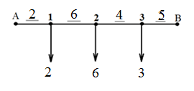

- Точка А
- Точка В
- Точка 1
- Точка 2
- Точка 3
12 Определите мощность конца звена S₂, если зарядная мощность Q_{в}= 2 Мвар, мощность начала линии S₁/= 20+j10 МВА, мощность начала звена S₁=20+j8 МВА, потери мощности в ЛЭП ∆S=2+j1 МВА

- 20+j10 МВА
- 18+j7 МВА
- 22+j11 МВА
- 17+j6 МВА
- 20+j8 МВА

